EDITAL DE LEILÃO PÚBLICO Nº 001/2019
PROCESSO ADMINISTRATIVO Nº: 02/2019

A Prefeitura Municipal de Ribeirão Corrente, Estado de São Paulo, por seu Prefeito Municipal, Sr. Antônio Miguel Serafim, no uso de suas atribuições legais, faz saber aos interessados que, conforme disponibilização do Departamento de Transporte e Manutenção de Frotas da municipalidade, sito à Prudente de Moraes, nº: 850, que no dia 29 de janeiro de 2019, às 13h30min, fará realizar licitação na modalidade leilão público, para alienação de bens móveis, pertencentes ao Patrimônio Público Municipal, a quem oferecer o maior lance, o qual se regerá pelas cláusulas e condições do presente edital.

1 - DO OBJETO

1.1. - Visa a selecionar a proposta mais vantajosa para a Administração, referentes à alienação dos bens móveis abaixo descritos e avaliados, conforme segue, a quem der o maior lance, em valor igual ou superior ao valor mínimo fixado no laudo de avaliação, segue:

DESCRIÇÃO DOS VEÍCULOS

LOTE | Veíc./Marca/  Modelo | Combustível | Espécie/Tipo/ Cor | Ano/ Fb/Mod | Placa | Chassi
01 | GM CHEVROLET 12000 | Diesel | Caminhão/Branca | 1988/88 | BSV 4911 | 9BG683NXJJCO27950
02 | FIAT DUCATO CARGO | Diesel | Ambulância/Branca | 2003/04 | DBS 6531 | 93W231F1141013291
03 | VW/GOL CL | Gasolina | Passag./Branca | 1993/94 | JXZ 5501 | 9BWZZZ30ZPT157577
04 | MB/MICRO | Diesel | Microônibus/Verde | 1983 | BFY 6213 | 30830411617207
05 | EQUITRAM | ---------- | Compactador Lixo | 2002 | CAP 12 M3 | MOD/CITYLIX
06 | CITROEN/XIC | Gasolina | Passag./Cinza | 2003/03 | DIP 9167 | 935CHRFM83J10220
07 | FIAT PÁLIO WEEKEND ELX | Gasolina | Passag./Cinza | 2002/03 | CDV 4975 | 9BD17302434067110

1.2 – Os bens móveis a serem leiloados, a partir da publicação deste edital, estarão à disposição dos interessados no endereço supramencionado para vistorias e exames de segunda a sexta feira das 09h ás 11h, e das 13h às 16horas.

2 - DAS CONDIÇÕES DE PARTICIPAÇÃO

2.1- Poderão participar da licitação, quaisquer pessoas físicas ou jurídicas, que até o horário do encerramento (29/01/2019 às 13h30min), exceto funcionários públicos da Prefeitura Municipal de Ribeirão Corrente/SP.

No ato da arrematação, o arrematante deverá apresentar os seguintes documentos, original ou cópia autenticada, sob pena de nulidade do lance:

a) Se pessoa física:

Documentos de identificação – CPF e Carteira de Identidade – RG;
Comprovante de Emancipação, quando for o caso.
b) Se pessoa Jurídica:

Comprovante de inscrição no Cadastro Nacional de Pessoas Jurídica – CNPJ.
Documento de Identidade e credenciamento do representante: CPF, RG, Autorização (Procuração Autenticada).

3 - DO JULGAMENTO

3.1 - Às 13h30min do dia 29/01/2019, na sede da Prefeitura Municipal de Ribeirão Corrente, sito à Rua Prudente de Moraes, nº: 850, a leiloeira nomeada, declarará aberto os trabalhos, procedendo-se ao leilão dos veículos especificado neste edital, declarando vencedor o licitante que maior lance oferecer para o lote.

3.2- Após a oferta da primeira proposta, em valor igual ou superior ao mínimo, somente serão aceito lances que superem a proposta inicial acima de R$ 100,00 (cem reais) e assim sucessivamente.

3.3- A leiloeira após o oferecimento de cada lance, aguardará por no máximo 03 (três) minutos e, em não havendo nenhuma outra oferta, adjudicará o bem.

3.4- Os pagamentos deverão ser efetuados à vista e em única parcela, em moeda corrente ou em cheque nominal a Prefeitura Municipal de Ribeirão Corrente, no ato do arremate, a ser depositado no Banco do Brasil, conta bancaria 13-900112-8.

3.5 – Só serão aceitos cheques do próprio licitante.

3.6 – Na caso de pagamento efetuado em cheque, a liberação do bem arrematado deverá aguardar a cobrança ter sido creditada na conta corrente da Prefeitura Municipal de Ribeirão Corrente.

3.7 - Os bens arrematados serão entregues ao licitante vencedor, sendo concedido o prazo máximo de 10 (dez) dias após a realização do leilão, para o arrematante proceder a retirada do bem por ele arrematado, por sua exclusiva conta e risco.

3.8- Decorrido o prazo descrito no item anterior, será cobrada uma taxa de R$ 50,00 (cinquenta reais) por cada dia de permanência do veículo ou sucata no pátio da municipalidade.

3.9 – Findo o prazo, a Prefeitura Municipal de Ribeirão Corrente não se responsabilizará pelos bens arrematados.

3.10 – O bem arrematado deverá ser retirado na sua totalidade, não sendo reservado ao arrematante o direito à retirada parcial do mesmo e eventual abandono do restante.

3.11 – As transferências dos veículos arrematados deverão ser efetuadas dentro de 30 (trinta) dias, conforme legislação de trânsito, sob pena das sanções cabíveis.

4 - DISPOSIÇÕES ESPECIAIS

4.1 - Realizado o leilão e elaborada a competente ata, a homologação do certame será efetivada no prazo legal pelo Senhor Prefeito Municipal.
4.2 - O licitante ao se inscrever, automaticamente declara que aceita integralmente as condições do edital, e ainda, que os bens leiloados serão entregues no seu estado atual de conservação, correndo as despesas de frete, locomoção, transferência, impostos, multas e despachante, por sua exclusiva conta.

4.3 - A Administração Pública de Ribeirão Corrente poderá revogar ou anular o presente certame, no todo ou em parte, nos termos do art. 49 da Lei Federal nº 8.666/93.

4.4 - Todas as questões porventura existentes e que tenha cunho judicial, fica eleito o Foro da Comarca de Franca/SP, com renúncia de qualquer outro por mais privilegiado que seja.

Ribeirão Corrente, 08 de janeiro de 2019.

________________________
ANTÔNIO MIGUEL SERAFIM
Prefeito

Da: Comissão de Avaliação
Para: Comissão Permanente de Licitação

Em atendimento à determinação do Sr. Prefeito Municipal, procedemos à avaliação do bem abaixo descrito, constatando-se o seguinte:

DESCRIÇÃO DOS BENS

LOTE 01 - Veículo GM CHEVROLET 12000, combustível: diesel, ano/modelo: 1988/1988, placas: BSV 4911, cor: Branca, chassi: 9BG683NXJJCO27950, Renavan: 00398621144, número do patrimônio: 581. Avaliado em R$ 21.870,00 (vinte e um mil e oitocentos e setenta reais).

LOTE 02 - Veículo FIAT DUCATO CARGO, combustível: diesel, ano/ modelo: 2003/2004, placas: DBS 6531, cor: Branca, chassi: 93W231F1141013291, Renavan: 826926487, numero do patrimônio: 593. Avaliado em R$ 14.621,22 (quatorze mil, seiscentos e vinte e um reais e vinte e dois centavos).

LOTE 03 – Veículo VW/GOL CL, combustível: gasolina, ano/ modelo: 1993/1994, placas: JXZ 5501, cor: Branca, chassi: 9BWZZZ30ZPT157577, Renavan: 614169097, numero do patrimônio: 599. Avaliado em R$ 4.445,00 (quatro mil, quatrocentos e quarenta e cinco reais).

LOTE 04 - Veículo MB/MICRO, combustível: Diesel, ano/ modelo: 1983/1983, placas: BFY 6213, cor: Verde, chassi: 30830411617207, Renavan: 385471904, numero do patrimônio: 570. Avaliado em R$ 11.955,19 (onze mil, novecentos e cinquenta e cinco reais e dezenove centavos).

LOTE 05 – Coletor e Compactador de Lixo, marca: EQUITRAM, modelo: CITYLIX – CT 12 m³. Avaliado em R$ 12.150,00 (doze mil e cento e cinquenta reais).

LOTE 06 - Veículo CITROEN/XSARA PICASSO EX, combustível: Gasolina, ano/ modelo: 2003/2003, placas: DIP 9167, cor: Cinza, chassi: 935CHRFM83J10220, Renavan: 00807111910, numero do patrimônio: 4604. Avaliado em R$ 7.532,59 (sete mil, quinhentos e trinta e dois reais e cinquenta e nove centavos).

LOTE 07 - Veículo FIAT PÁLIO WEEKEND ELX, combustível: Gasolina, ano/ modelo: 2002/2003, placas: CDV 4975, cor: Cinza, chassi: 9BD17302434067110, Renavan: 00787769266, numero do patrimônio: 4435. Avaliado em R$ 8.505,00 (oito mil, quinhentos e cinco reais).

Ribeirão Corrente, 08 de janeiro de 2019.

- Fabrício Américo de Faria: ___________________________________________

- Rildo da Silva de Souza:_____________________________________________

- Reinaldo Ribeiro de Oliveira:___________________________________________

LOTE 01 - Veículo GM CHEVROLET 12000, combustível: diesel, ano/modelo: 1988/1988, placas: BSV 4911, cor: Branca, chassi: 9BG683NXJJCO27950, Renavan: 00398621144, número do patrimônio: 581. Avaliado em R$ 21.870,00 (vinte e um mil e oitocentos e setenta reais).

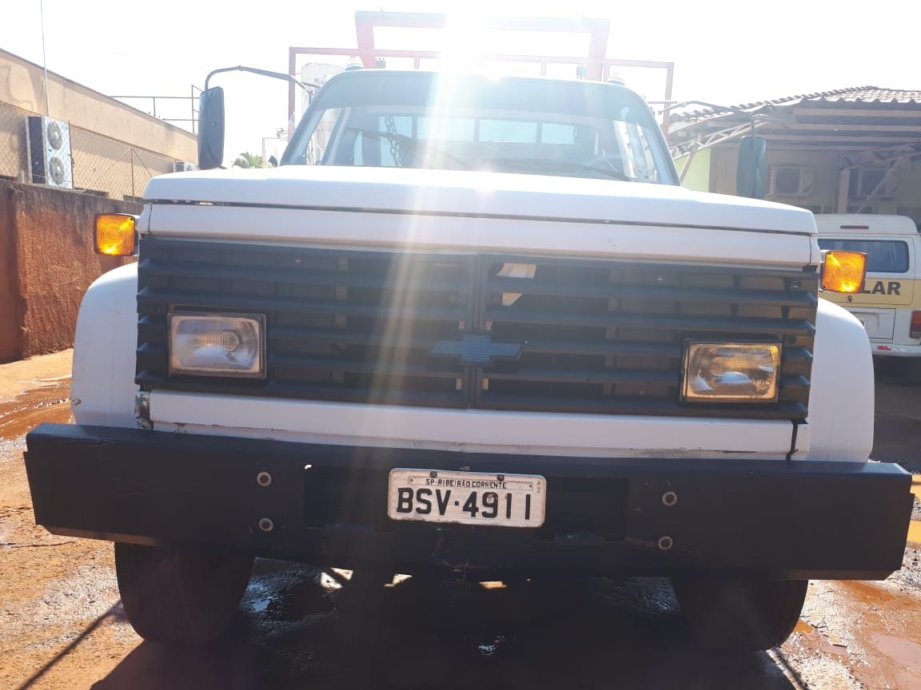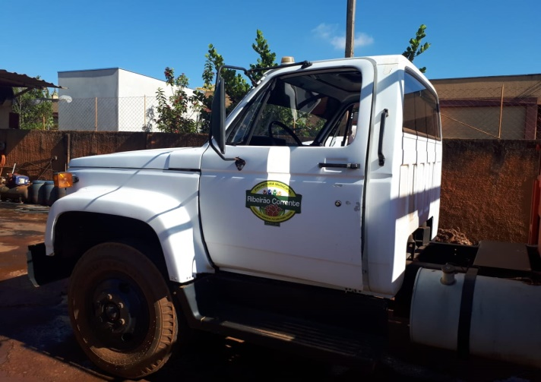

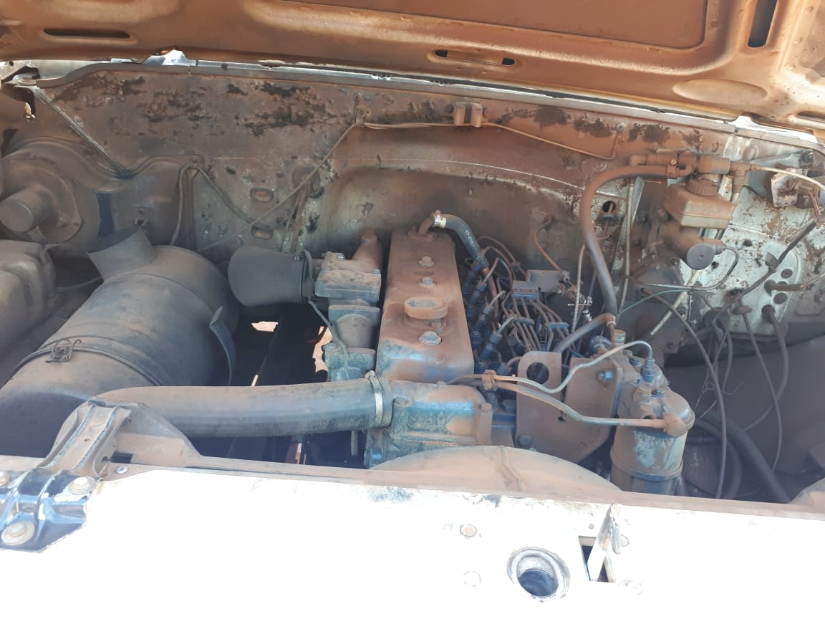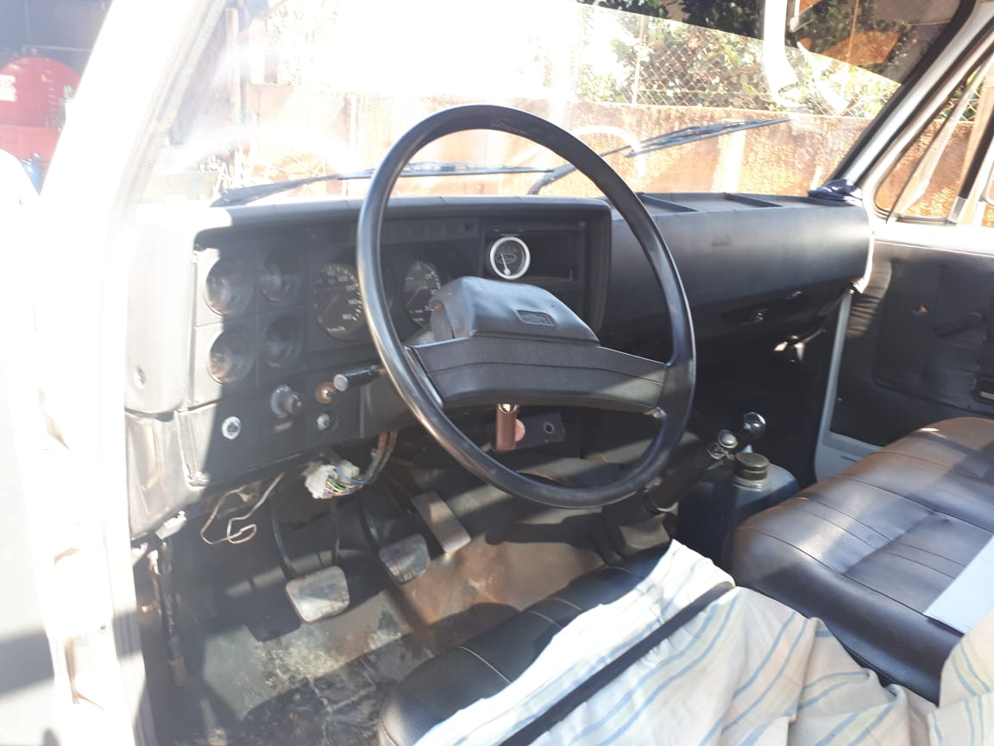

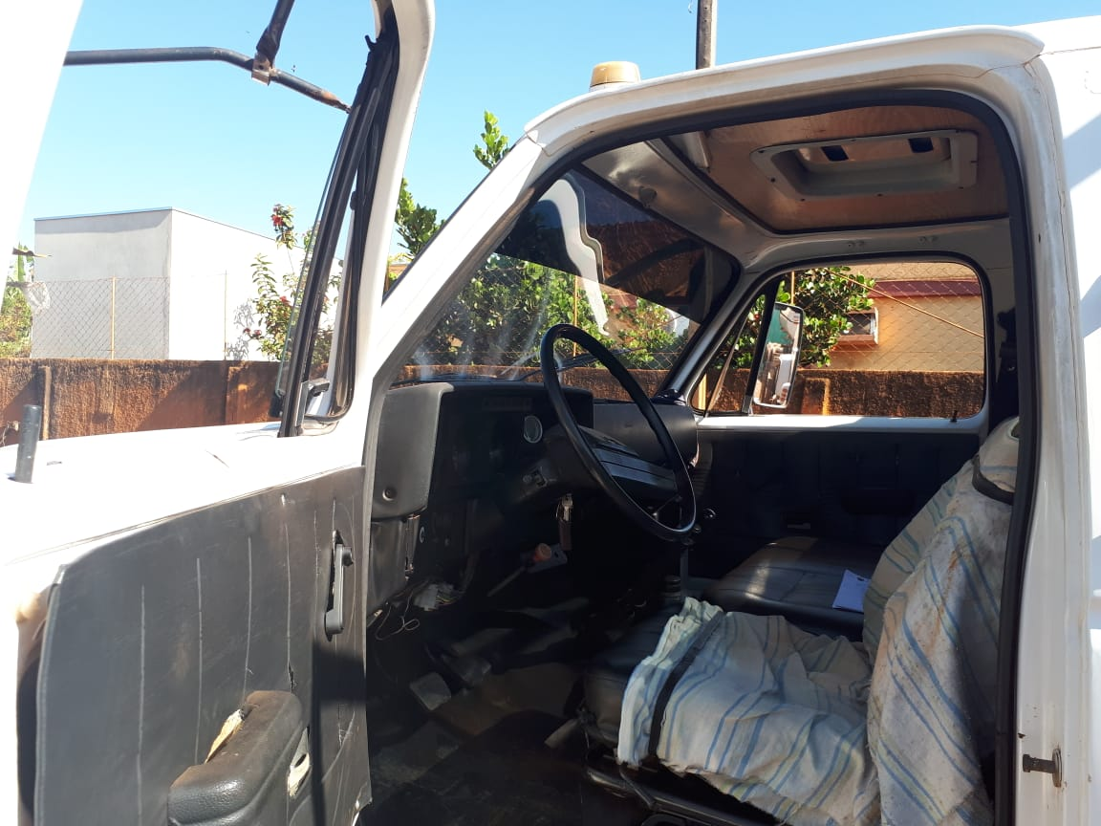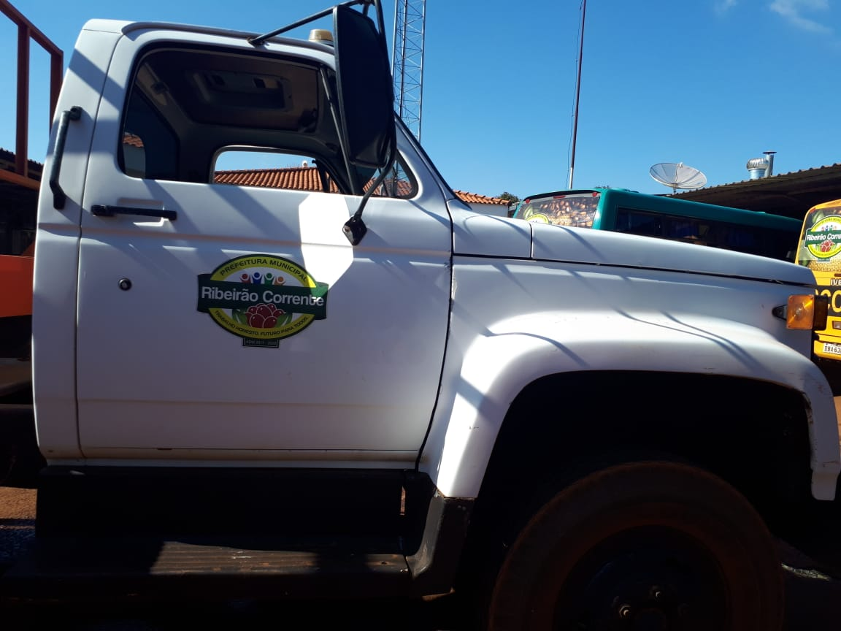

LOTE 02 - Veículo FIAT DUCATO CARGO, combustível: diesel, ano/ modelo: 2003/2004, placas: DBS 6531, cor: Branca, chassi: 93W231F1141013291, Renavan: 826926487, numero do patrimônio: 593. Avaliado em R$ 14.621,22 (quatorze mil, seiscentos e vinte e um reais e vinte e dois centavos).

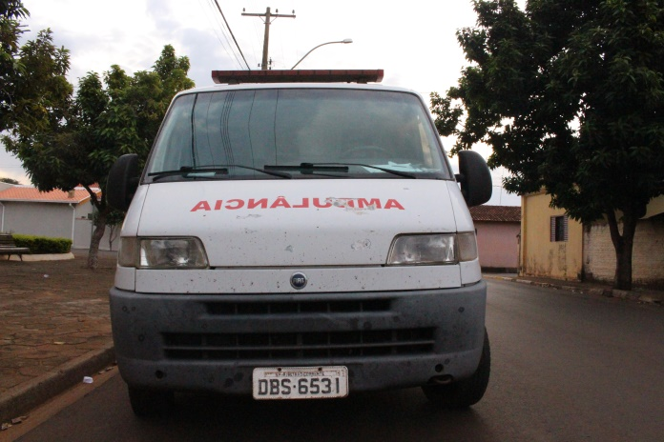
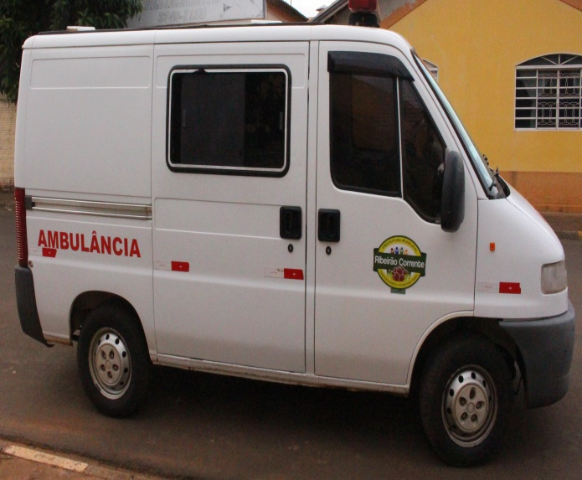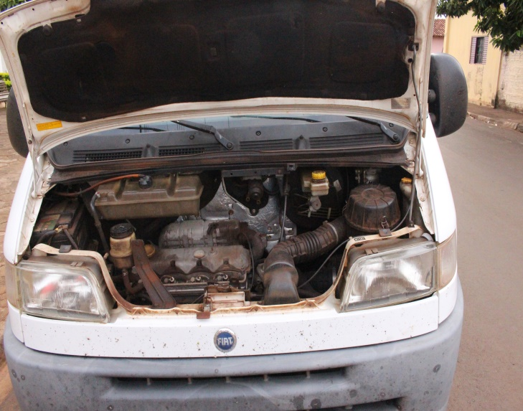
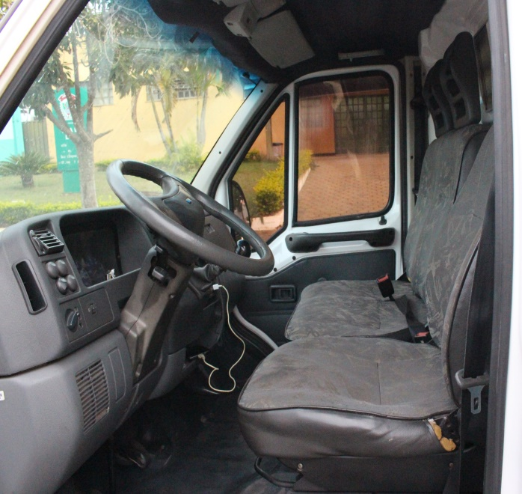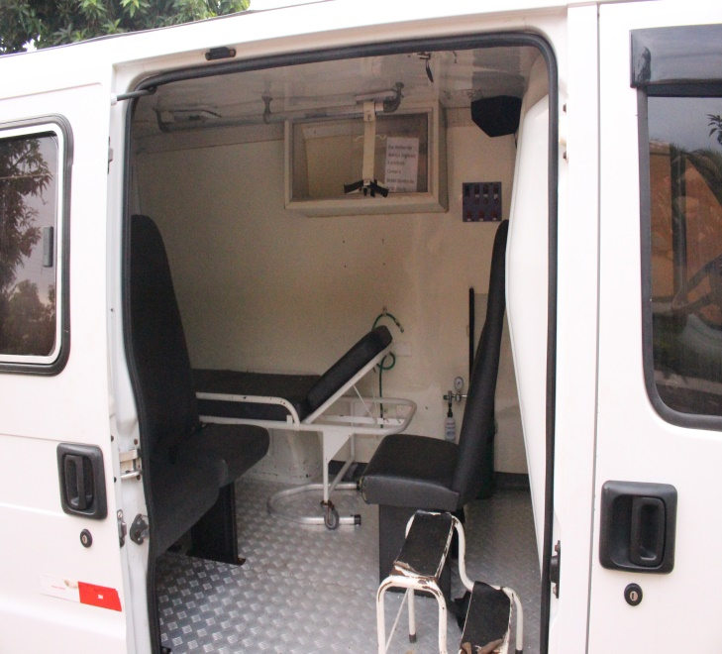
LOTE 03 – Veículo VW/GOL CL, combustível: gasolina, ano/ modelo: 1993/1994, placas: JXZ 5501, cor: Branca, chassi: 9BWZZZ30ZPT157577, Renavan: 614169097, numero do patrimônio: 599. Avaliado em R$ 4.445,00 (quatro mil, quatrocentos e quarenta e cinco reais).

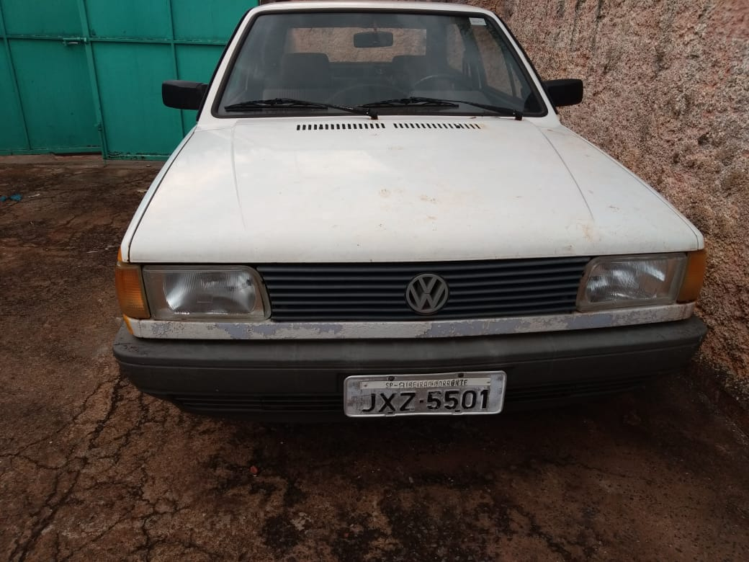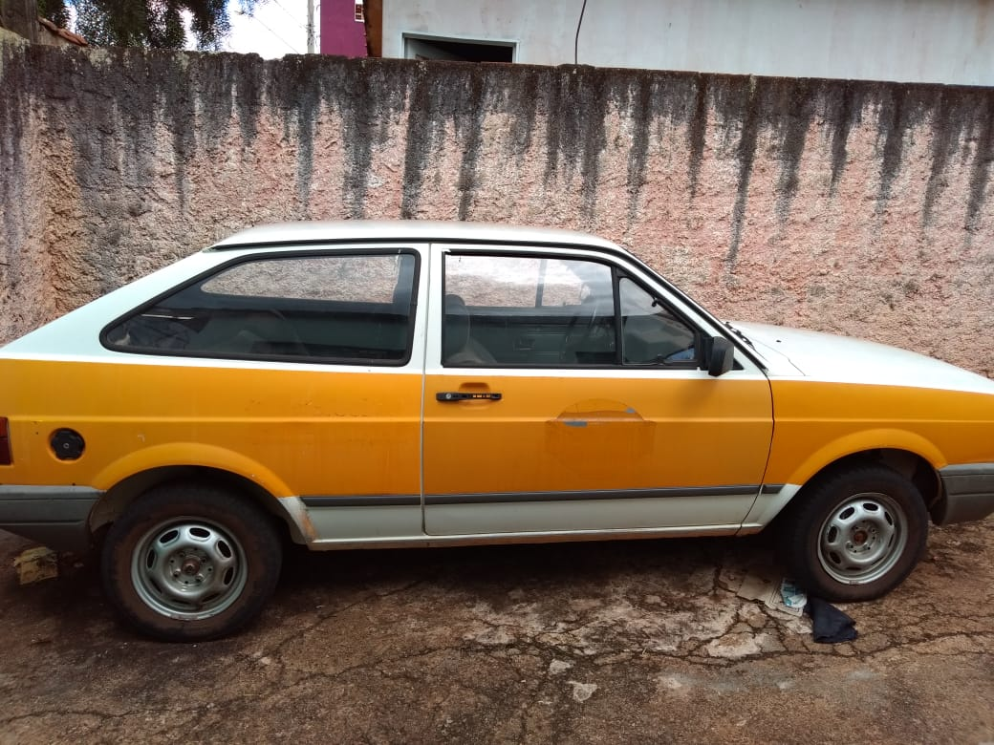
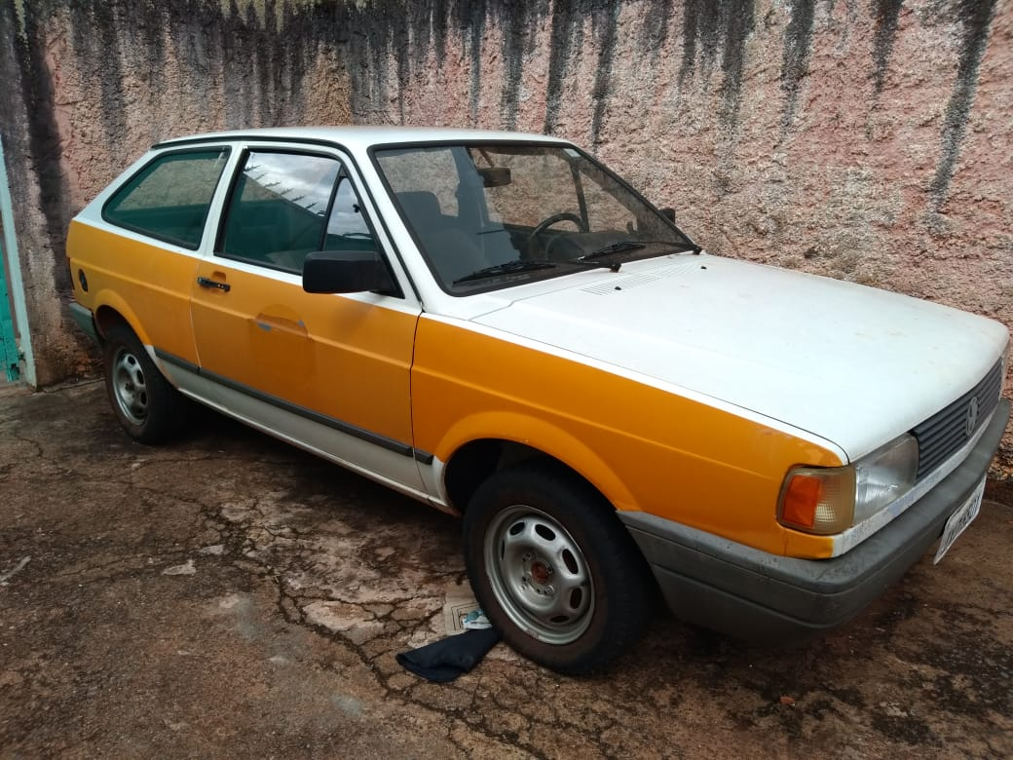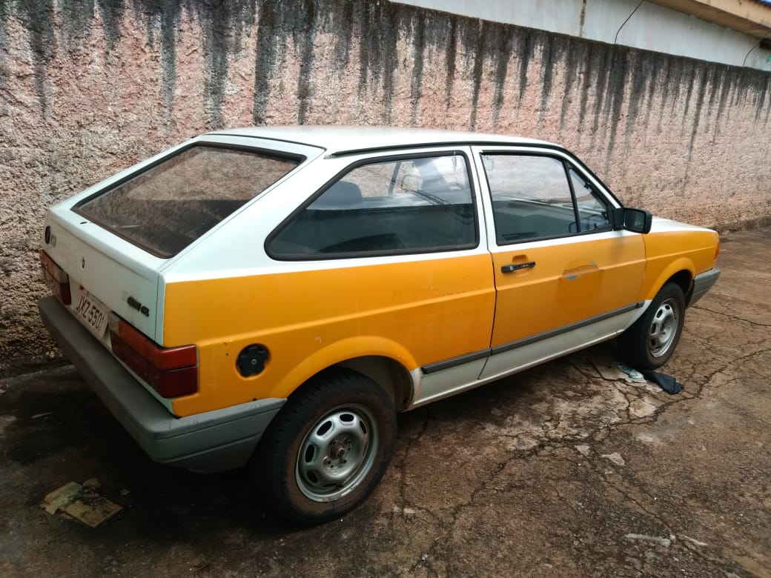

LOTE 04 - Veículo MB/MICRO, combustível: Diesel, ano/ modelo: 1983/1983, placas: BFY 6213, cor: Verde, chassi: 30830411617207, Renavan: 385471904, numero do patrimônio: 570. Avaliado em R$ 11.955,19 (onze mil, novecentos e cinquenta e cinco reais e dezenove centavos).

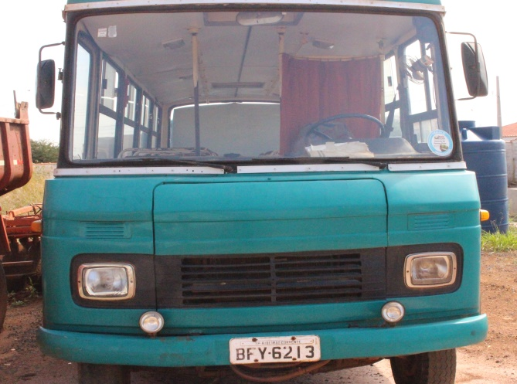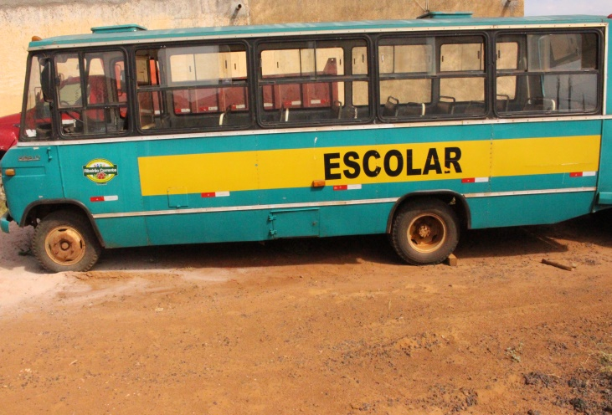

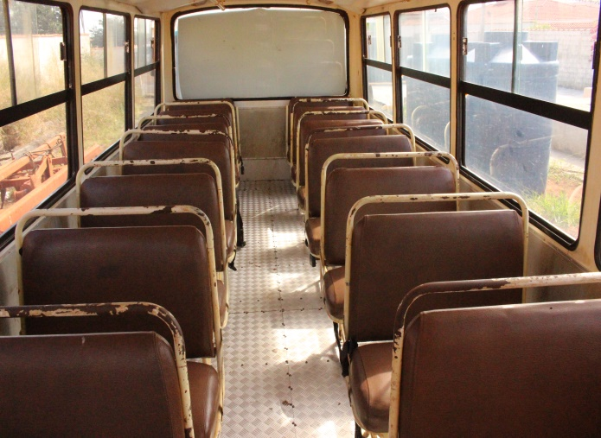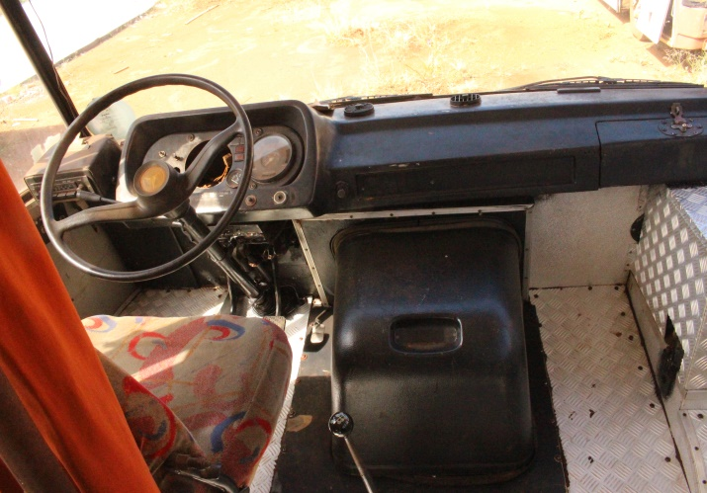
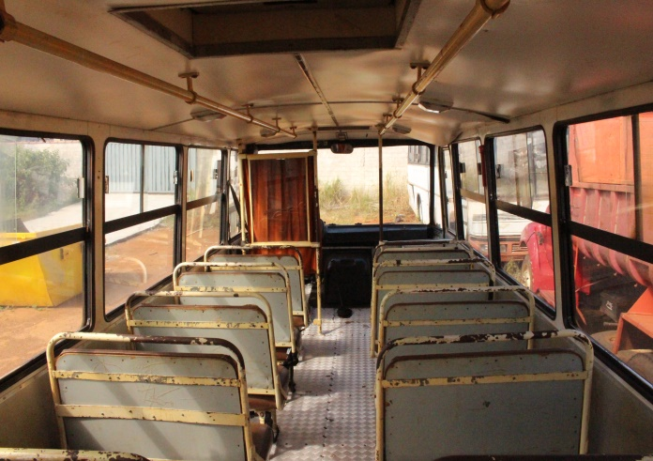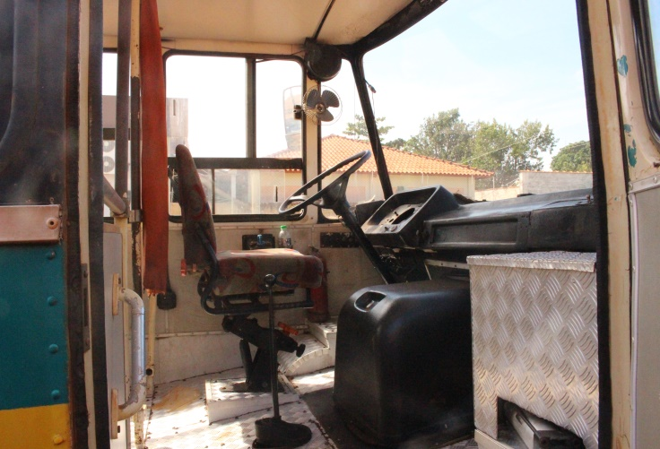

LOTE 05 – Coletor e Compactador de Lixo, marca: EQUITRAM, modelo: CITYLIX – CT 12 m³. Avaliado em R$ 12.150,00 (doze mil e cento e cinquenta reais).

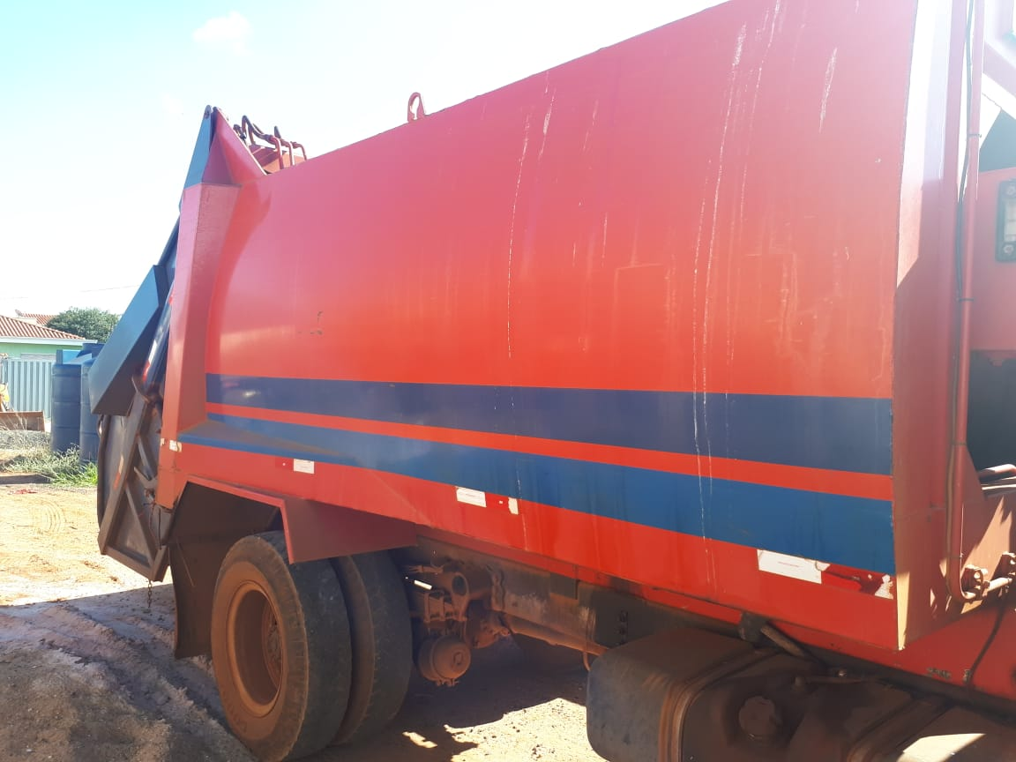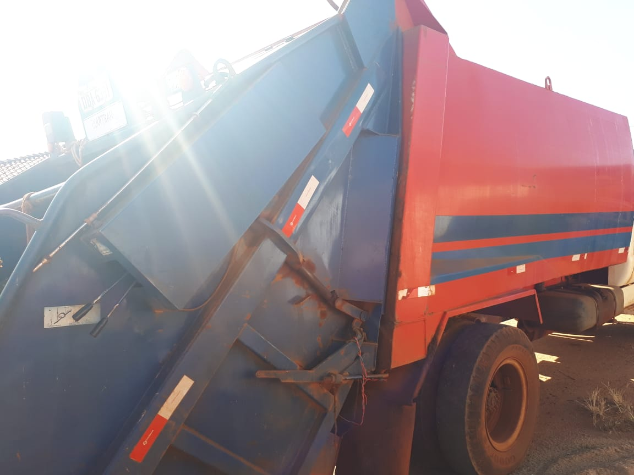
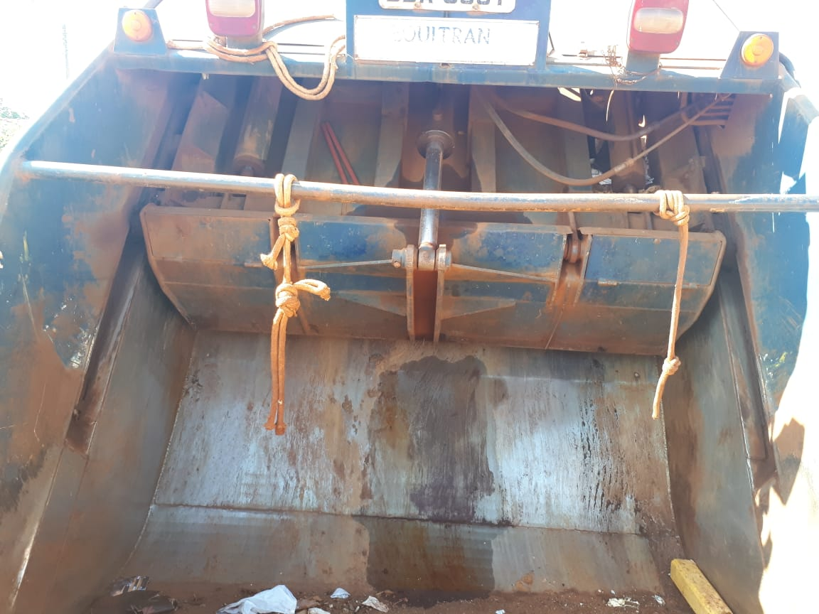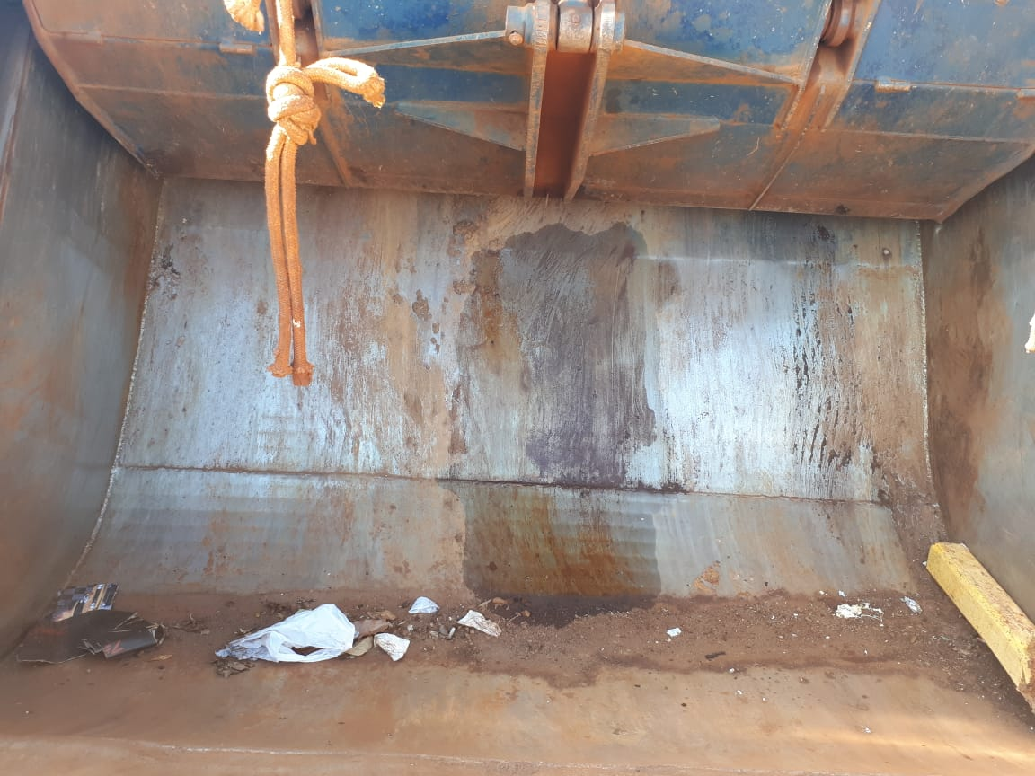

LOTE 06 - Veículo CITROEN/XSARA PICASSO EX, combustível: Gasolina, ano/ modelo: 2003/2003, placas: DIP 9167, cor: Cinza, chassi: 935CHRFM83J10220, Renavan: 00807111910, numero do patrimônio: 4604. Avaliado em R$ 7.532,59 (sete mil, quinhentos e trinta e dois reais e cinquenta e nove centavos).

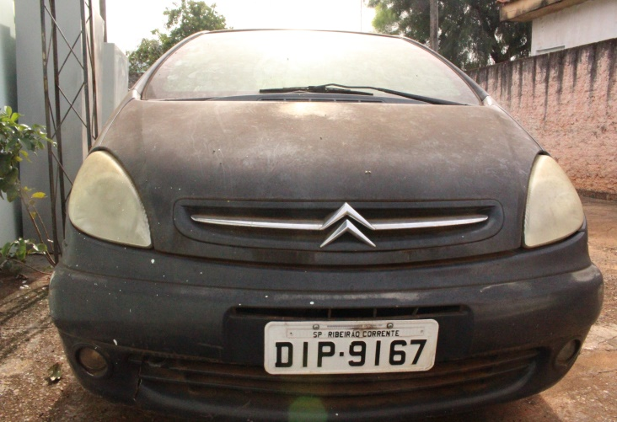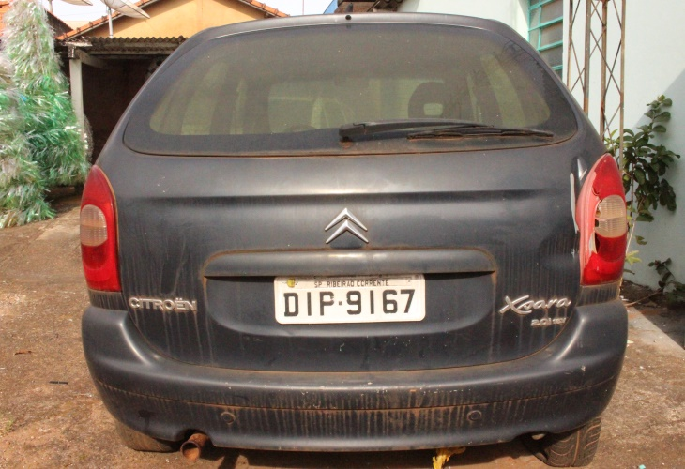

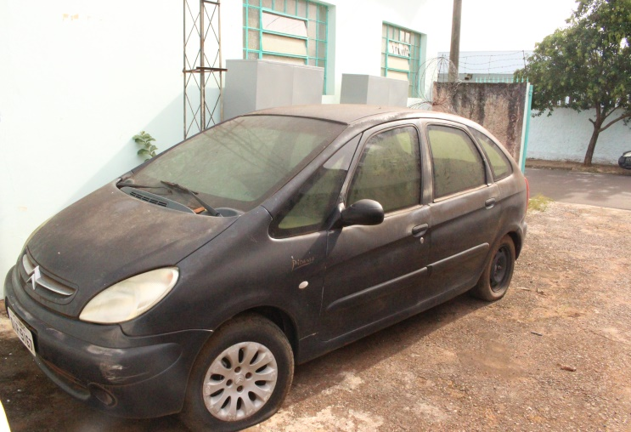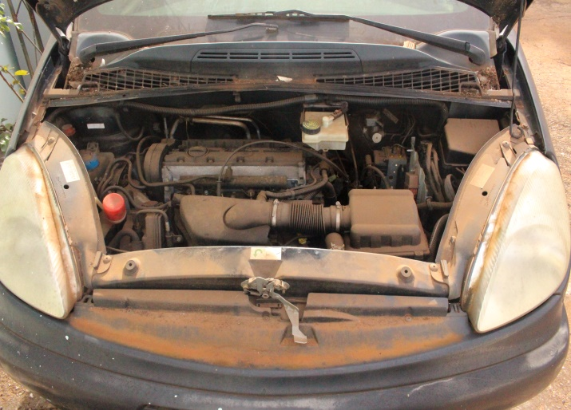

LOTE 07 - Veículo FIAT PÁLIO WEEKEND ELX, combustível: Gasolina, ano/ modelo: 2002/2003, placas: CDV 4975, cor: Cinza, chassi: 9BD17302434067110, Renavan: 00787769266, numero do patrimônio: 4435. Avaliado em R$ 8.505,00 (oito mil, quinhentos e cinco reais).

